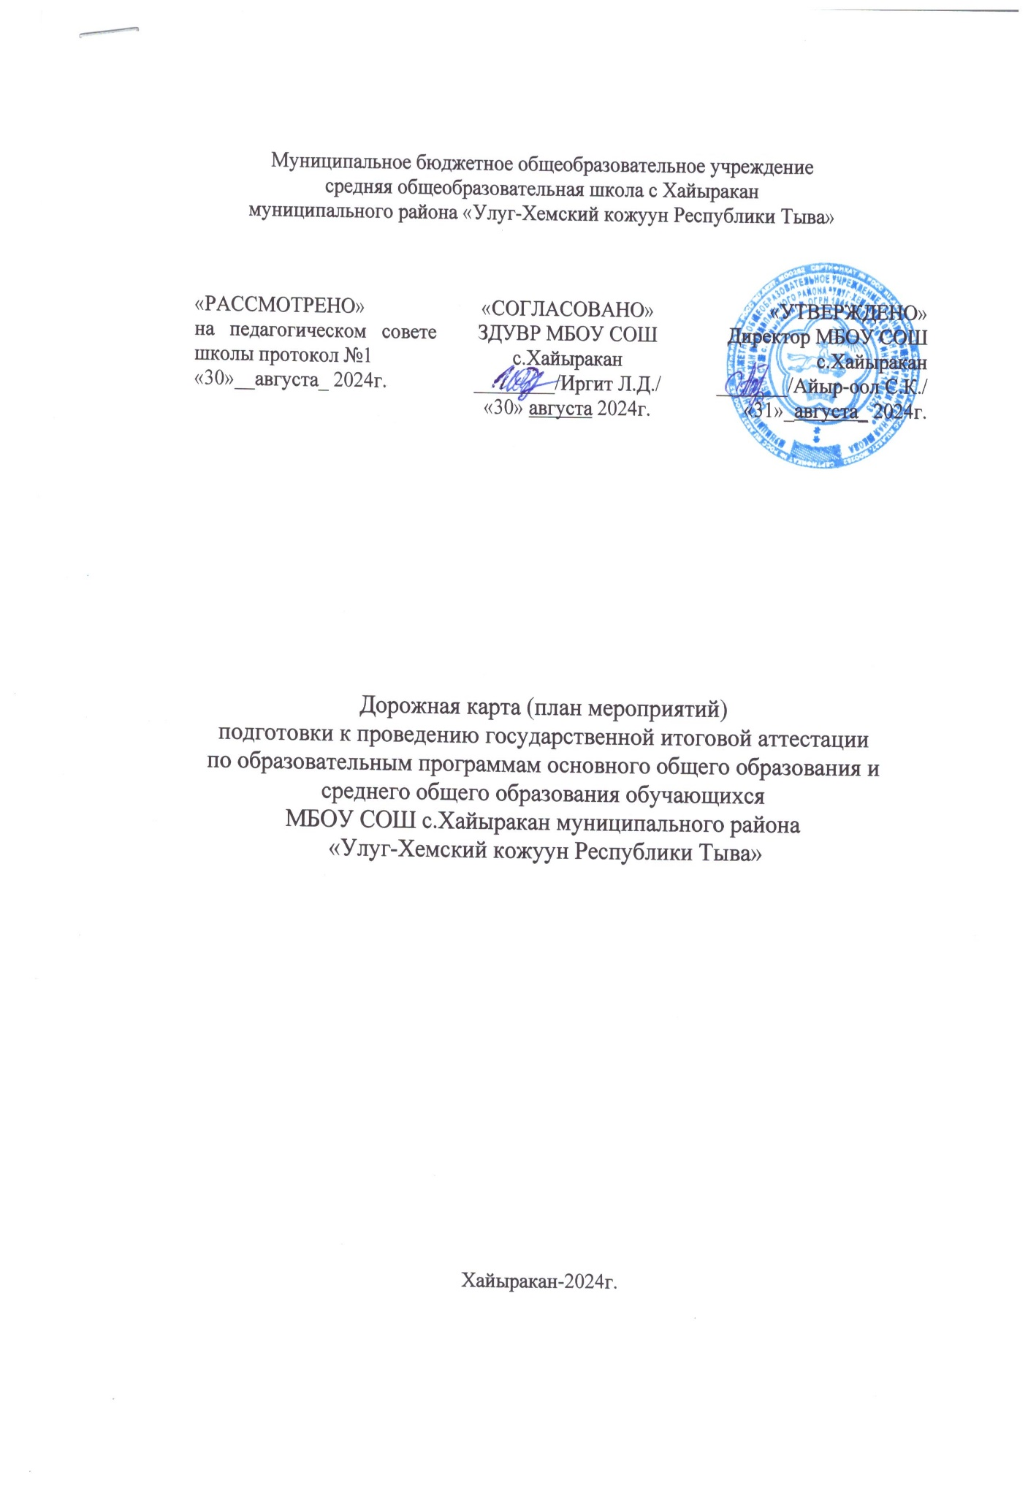

№ п/п | Мероприятие | Сроки | Ответственные
1. Нормативно-правовое обеспечение
1.1. | Издание приказа о назначении ответственных лиц за организацию и проведение ГИА по программам основного общего и среднего общего образования, за ведение информационной базы участников ГИА | Сентябрь | Администрация школы
1.2. | Издание приказов о подготовке и проведении итогового сочинения в 2024/25 учебном году | Октябрь | Администрация школы
1.3. | Издание приказов о подготовке и проведении итогового собеседования в 2024/25 учебном году | Январь | Администрация школы
1.4. | Издание приказов:  - о допуске к государственной итоговой аттестации выпускников 9-х и 11-х классов;  - о порядке окончания 2024/25 учебного года и проведении государственной итоговой аттестации выпускников 9-х и 11-х классов;  - об отчислении и выдаче аттестатов обучающимся 9-х и 11-х классов | Май–июнь | Администрация школы
1.5. | Издание приказа о проведении консультаций в каникулярные дни («Осенняя школа», «Зимняя школа», «Весенняя школа», «Майская школа») перед экзаменами, утверждение графика консультаций. | Ноябрь, январь,  март,  Май | Администрация школы
1.7. | Издание приказа о назначении лиц, сопровождающих учеников в ППЭ при проведении государственной итоговой аттестации по программам основного общего и среднего общего образования в 2025 году, ознакомление учеников и их родителей (законных представителей) | Май–июнь | заместитель директора по УВР Иргит Л.Д., кл.руководители 9,11 классов.
2. Анализ результатов ГИА-2024
2.1. | Подготовка аналитических отчетов по результатам ГИА-2024 | Август | Заместитель директора по УВР Иргит Л.Д.
2.2. | Обсуждение результатов ГИА-2024 на августовском педагогическом совете | Август | Заместитель директора по УВР Иргит Л.Д.
2.3. | Проведение заседаний по итогам ГИА-2024:  - обсуждение результатов ГИА-2024;  - планирование работы по подготовке к ГИА-2025 | Сентябрь | Заместитель директора по УВР Иргит Л.Д.  руководители ШМО
2.4. | Анализ занятости выпускников 2024года. Трудоустройство выпускников. | Сентябрь | Заместитель директора по УВР Иргит Л.Д.
3. Мероприятия по повышению качества результатов ГИА-2024
3.1. | Организация внеурочной деятельности по подготовке к ГИА-2025 с учетом потребностей выпускников | Сентябрь | Заместитель директора по УВР Иргит Л.Д.
3.2. | Изучение спецификаций, кодификаторов и демоверсий экзаменационных работ 2025 года | Сентябрь–октябрь | учителя-предметники
3.3. | Выявление обучающихся, имеющих трудности в обучении, оказание им своевременной помощи, в том числе психологической поддержки. | В течение учебного года | Классные руководители 9-х и 11-х классов;  педагог-психолог
3.4. | Контроль деятельности учителей-предметников по подготовке обучающихся к ГИА. Посещение уроков с целью мониторинга системы повторения учебного материала. | В течение учебного года | Заместитель директора по УВР Иргит Л.Д.
3.5. | Организация индивидуальных консультаций для обучающихся и их родителей по вопросам подготовки к ГИА.  - учащиеся «группы риска»  - учащиеся, претендирующиеся на аттестат «особого образца» | В течение учебного года | Заместитель директора по УВР Иргит Л.Д.;  классные руководители;  учителя-предм.;  педагог-психолог
3.6. | Повышение квалификации учителей-предметников по вопросам подготовки выпускников к ГИА-2025. | В течение учебного года | Заместитель директора по УВР Иргит Л.Д.;  руководители ШМО
3.7. | Организация психологической помощи участникам экзамена:  - выявление детей, имеющих личностные и познавательные трудности при подготовке и сдаче экзаменов;  - индивидуальное или групповое консультирование обучающихся;  - консультирование родителей;  - консультирование педагогов;  - проведение родительских собраний («Как помочь подросткам подготовиться к экзаменам?», «Психологические советы по подготовке к экзаменам»);  - проведение классных часов с педагогом-психологом «Способы справиться со стрессом и успешно сдать ОГЭ/ЕГЭ» | Октябрь–май | Заместитель директора по УВР Иргит Л.Д.;  педагог-психолог.
4. Информационное обеспечение ГИА-2024
4.1. | Проведение собраний с родителями (законными представителями) учеников 9-х и 11-х классов:  - порядок проведения ГИА;  - особенности организации и проведения ГИА-2024;  - предметная подготовка к ГИА-2025;  - организация и проведение итогового сочинения и итогового собеседования;  - психологическая подготовка к ГИА | Октябрь | Заместитель директора по УВР Иргит Л.Д.;  классные руководители;  педагог-психолог
4.2. | Оформление страницы школьного сайта «ГИА-2025» | Октябрь | Заместитель директора по УВР Иргит Л.Д., программист
4.3. | Оформление информационного стенда «ГИА-2025» | Октябрь | Заместитель директора по УВР Иргит Л.Д., программист
4.4. | Информирование учеников 11-х классов и их родителей (законных представителей) о процедуре проведения итогового сочинения (изложения): порядок участия, работа с бланками, проверка и оценивание, ознакомление с результатами и др. | Ноябрь | Заместитель директора по УВР Иргит Л.Д.;  классные руководители 11-х классов
4.5. | Информирование учеников 9-х классов и их родителей (законных представителей) о процедуре проведения итогового собеседования: порядок участия, проверка и оценивание, ознакомление с результатами и др. | Декабрь | Заместитель директора по УВР Иргит Л.Д.;  классные руководители 9-х классов
4.6. | Проведение собраний с родителями (законными представителями) учеников 9-х и 11-х классов:  - регистрация на экзамены;  - предоставление особых условий при сдаче ГИА при наличии необходимых документов;  - правила поведения на ГИА и административная ответственность за нарушение порядка проведения ГИА;  - получение результатов и порядок апелляции | Январь | Заместитель директора по УВР Иргит Л.Д.;  классные руководители 9-х и 11-х классов
4.7. | Проведение собраний и классных часов с обучающимися 9-х и 11-х классов:  - регистрация на экзамены;  - правила поведения на ГИА и административная ответственность за нарушение порядка проведения ГИА;  - получение результатов и порядок апелляции | Февраль | Заместитель директора по УВР Иргит Л.Д.;  классные руководители 9-х и 11-х классов
4.8. | Организация индивидуальных консультаций для родителей (законных представителей) учеников 9-х и 11-х классов по вопросам организации и проведения ГИА | В течение года | Учителя-предметники
5. Организационное сопровождение ГИА-2025
5.1. | Сбор информации о планируемом количестве участников ГИА-9, ГИА-11 в 2025 году из числа:  - выпускников школы текущего учебного года;  - лиц с ОВЗ, инвалидов и детей-инвалидов | Сентябрь–ноябрь | Заместитель директора по УВР Иргит Л.Д.
5.2. | Выверка персональных данных учениками 9-х и 11-х классов, необходимых для осуществления регистрации для участия в ГИА | Сентябрь–октябрь | Заместитель директора по УВР Иргит Л.Д.
5.3. | Предоставление информации о выборе учениками 9-х и 11-х классов учебных предметов для прохождения ГИА | Октябрь | Заместитель директора по УВР Иргит Л.Д.
5.4. | Выверка назначения учеников 11-х классов на итоговое сочинение | Ноябрь | Заместитель директора по УВР Иргит Л.Д.
5.5. | Организация обучения учителей, ответственных за проведение итогового сочинения по графику | Ноябрь | Заместитель директора по УВР Иргит Л.Д.;  учителя русского языка и литературы
5.6. | Формирование предварительных списков учеников 9-х и 11-х классов, желающих пройти ГИА в досрочный период, подготовка пакета документов | Декабрь | Заместитель директора по УВР Иргит Л.Д.
5.7. | Организация и проведение итогового собеседования:  - обучение экспертов по оцениванию итогового собеседования в 9-х классах;  - подготовка обучающихся к итоговому собеседованию;  - проведение пробного испытания в формате итогового собеседования;  - организация и проведение итогового собеседования в основные и дополнительные сроки | Декабрь–май | Заместитель директора по УВР Иргит Л.Д.
5.8. | Формирование пакета документов учеников 9-х и 11-х классов с ограниченными возможностями здоровья для участия в ГИА | Декабрь | Заместитель директора по УВР Иргит Л.Д.
5.12. | Формирование базы данных организаторов ЕГЭ, ОГЭ, ГВЭ | Январь | Заместитель директора по УВР Иргит Л.Д.
5.13. | Выверка назначения учеников 9-х и 11-х классов на экзамены ГИА | Февраль–март | Заместитель директора по УВР Иргит Л.Д.
5.14. | Проведение педагогического совета о допуске к государственной итоговой аттестации учеников 9-х и 11-х классов | Май | Администрация школы, пед.работники
5.15. | Организация участия учеников 9-х и 11-х классов в основном периоде ГИА (в соответствии с расписанием) | Май–июнь | Заместитель директора по УВР Иргит Л.Д., кл.рук. педагог-психолог
6. Контроль качества подготовки к ГИА-2025
6.1. | Собеседование с учителями-предметниками о ходе подготовки к ГИА | Один раз в месяц по отдельному плану | Заместитель директора по УВР Иргит Л.Д.
6.2. | Внутришкольные диагностические работы по предметам учебного плана:  - входной контроль – 9-е и 11-е классы;  - ВПР – 9-е классы | Ноябрь-январь | Заместитель директора по УВР Иргит Л.Д.
6.3. | Проведение промежуточных диагностических работ по предметам учебного плана в формате ОГЭ и ЕГЭ | ноябрь, февраль, апрель | Заместитель директора по УВР Иргит Л.Д.
6.4. | Анализ успеваемости и посещаемости учеников 9-х и 11-х классов | Ноябрь, январь, апрель | Заместитель директора по УВР Иргит Л.Д.
6.5. | Анализ посещения индивидуальных консультаций учениками | Февраль | Заместитель директора по УВР Иргит Л.Д.
6.6. | Организация индивидуальной работы с родителями (законными представителями) учеников 9-х и 11-х классов, имеющих риск быть не допущенными к прохождению ГИА | Март | Заместитель директора по УВР Иргит Л.Д.,кл.рук., педагог-психолог
6.7. | Методические занятия с учениками по заполнению бланков ЕГЭ, ОГЭ | Февраль–март | Заместитель директора по УВР Иргит Л.Д.. учителя -предметники
7. Кадровое обеспечение
7.1. | Формирование базы данных организаторов ГИА | Ноябрь | Заместитель директора по УВР Иргит Л.Д.
7.2. | Обучение руководящего состава ППЭ, организаторов в аудиториях и вне аудиторий, технических специалистов | Январь–февраль | Заместитель директора по УВР Иргит Л.Д.
7.6. | Контроль курсовой подготовки  специалистов, привлекаемых к организации ГИА | Январь–март | Заместитель директора по УВР Иргит Л.Д.
8. Проведение ГИА
8.2. | Инструктаж организаторов в ППЭ | В день проведения экзамена | Руководитель ППЭ Новиков Б.А.
8.3. | Контроль явки обучающихся 9-х и 11-х классов на экзамен | В день проведения экзамена | Классные руководители 9-х и 11-х классов
8.4. | Подача апелляций по процедуре проведения экзаменов | В день проведения экзамена | Заместитель директора по УВР Иргит Л.Д.
8.5. | Ознакомление обучающихся с результатами экзаменов | После получения результатов в течение рабочего дня | Классные руководители 9-х и 11-х классов
8.6. | Подача апелляций по результатам экзаменов | В течение двух дней со дня объявления результатов | Заместитель директора по УВР Иргит Л.Д.
8.7. | Подготовка и представление предложений по совершенствованию подготовки к ГИА в 2025/26 учебном году | Август | Заместитель директора по УВР Иргит Л.Д.

